Marko Šajn, Vzajemni kompromis, Mednarodni grafični likovni center, Grad Tivoli, 10. 3.–16. 4. 2023.

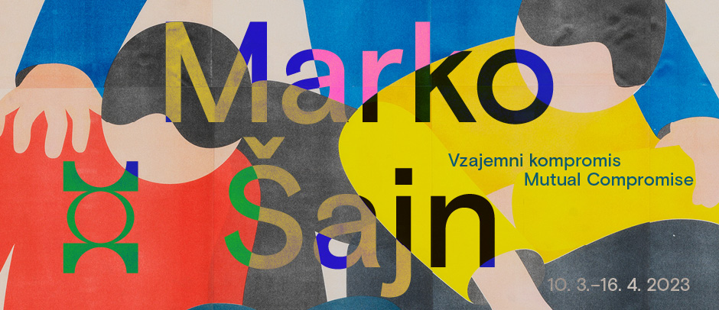

Marko Šajn, Vzajemni kompromis
10. 3.–16. 4. 2023

Odprtje: petek, 10. marca 2023, ob 13. uri v Mednarodnem grafičnem likovnem centru v Ljubljani.

Grafike Marka Šajna zaznamujejo jasen koncept in perfektna izvedba, humoren, zabavljaški, piker, hudomušen in igriv likovni izraz z mnogimi referencami v zgodovini umetnosti, klasičnem slikarstvu, popularni grafiki, urbani kulturi, grafitih in street artu. Osredotoča se na motive človeških teles, ki z gibi in raznovrstnimi položaji oblikujejo različne likovne kompozicije. Opazujemo lahko stiske rok, objeme, ruvanja, spotikanja, geste pomoči, utrujenost teles, presenečenja, korakanje, izzivanje, lovljenje ravnotežja in še mnogo več, kar lahko ponazori s človeškimi figurami brez obraznih gest in mimik, a vendarle ritmično in usklajeno.

Prepletanje figur dopolnjuje s premišljeno izbranimi kombinacijami barvnih ploskev. Osnovne barve rdeča, rumena in modra tvorijo skupaj s povezovalno črno razne barvne kombinacije in učinke v večinoma praznem in nedoločljivem prostoru, na neskončnem ozadju. Lahkotne figure so kot gibljive igrače, s katerimi tvori premišljene kompozicije, v katere se ujema pogled gledalca. Človeško telo, kot ga razume in ponazarja Marko Šajn, je zaklad vizualne govorice, telesne govorice in mnogih situacij, ki jih človek lahko ponazori le s svojim telesom, kretnjami, gibi in položaji. Kompozicije teles učinkujejo kot minimalistično zasnovane in spretno izpeljane koreografije neke premišljene gledališke ali plesne predstave, v kateri ima vsaka figura točno določeno mesto, položaj, vlogo in izpovedno lastnost. Njegove grafike, slike in risbe bi lahko primerjali z gledališko fotografijo in pomenom fotografije v sodobnem plesu. Ilustrativnosti in pripovedni direktnosti navkljub so polne skritih nagibov in ugibanj. Šajn je namreč svojo figuro popeljal do vrednosti znaka, kar je posebnost likovne produkcije generacije, ki svoje ustvarjanje povezuje tako z grafičnim oblikovanjem kot vizualno komunikacijo, glasbenim ustvarjanjem in drugimi oblikami urbane umetnosti. Upodablja telesa in se ne obremenjuje s pripadnostjo, spolom, raso. Gledamo in razumemo jih kot človeška telesa, a prav lahko bi bile lutke, marionete, silhuete, grafični znaki ali fonti. Njihova barvitost je njihova uniformiranost in preprostost, brez znakov spolne identitete in verske pripadnosti so kot telesa brez obraza in sinonim sodobnega časa. Med samimi telesi ni pretiranih odstopanj, zgolj barvne razlike. Poenotenje figur je neke vrste telesni kompromis, s katerim Šajn pripoveduje zgodbo o prostoru in medsebojnih odnosih med telesi. Šajn v bistvu človeško figuro minimalizira do te mere, da je ne gledamo v kontekstu materialne človeške prisotnosti, temveč bolj v kontekstu komunikacije, navidezne resničnosti, obvladovanja prostora, okolja, medsebojnih odnosov, ki konstituirajo človeško bitje. Subjekt in objekt hkrati.

Šajn raziskuje možnosti, kako s telesnim gibom ustvarjati samosvoje likovne oblike, pomene in razmerja, zato mu tehnika sitotiska zelo ustreza, saj s svojimi tehničnimi karakteristikami likovno okrepi motiv, vsebino in idejno zasnovo igre med oblikami in barvami. Posebnost predstavljajo njegovi riso kolaži. To so grafike velikega formata, ki so sestavljene iz številnih manjših tiskov velikosti A3. Na njih je razvidna tehnološka nepredvidljivost riso tiskanja, zamiki in neenotni barvni kontrasti, kar v končni fazi daje delom posebno likovno odliko. Riso tisk je relativno zahtevna tehnika tiskanja, pri kateri mora avtor odtisa najti pravo ravnovesje med svojo idejo in možnostjo realizacije in tehničnimi posebnostmi, ki so značilne za riso tiskalnike. Način tiskanja in velikost odtisov mu omogočata sestavljanje odtisov in s tem posebno mrežasto strukturo končnih del.

Posebnost razstavljenih del predstavlja objekt, kip, jeklena zloženka, kovinska kocka iz teles, s katero poudarja barvno ploskovitost in igrivost telesnih povezav, zato je na določenih mestih majava in krhka, se upogiba in deluje nestabilno, na drugih pa se poveže v trdno gmoto. Šajnove figure so s tem objektom kljub ujetosti v trodimenzionalno zanko prvič sestopile v realni prostor.

Marko Šajn v kontekstu sodobne grafične produkcije izstopa s preprostim, a izdelanim in premišljenim vizualnim izrazom, v katerega spretno vključuje tehnične karakteristike posameznih grafičnih tehnik, procesualne posebnosti in nepredvidljive tiskarske napake. Njegove grafike odlikujeta drzna izbira barv in spretno povezovanje figuralnih prepletov barvnih ploskev, med katerimi ohranja dovolj prostora za domišljijo gledalca.

Božidar Zrinski, kustos razstave

Marko Šajn (1990) je študiral slikarstvo in grafiko na Akademiji za likovno umetnost in oblikovanje v Ljubljani. Deluje kot vizualni umetnik in grafični oblikovalec. Je aktiven član galerije Hiša kulture v Pivki in ljubljanskega umetniškega kolektiva Riso Paradiso. Svojo prvo samostojno razstavo The Grave Is The Door To Your Rebirth je imel leta 2015 v Tovarni Rog, leta 2019 sta sledili Izgubljen v prostoru v Hiši kulture v Pivki in Povsem buden v DobriVagi v Ljubljani. Vse od leta 2015 kontinuirano razstavlja na samostojnih in skupinskih razstavah. Lani smo ga videli na pregledni razstavi slovenske grafike zadnjih let Odtisi in vtisi 2 v Mednarodnem grafičnem likovnem centru. Od leta 2009 redno objavlja fotografske in risarske zine, med drugim Lost in space (2019) in leta 2020 v soavtorstvu risarsko knjigo Riso Paradiso 33 1/3. Živi in dela v Pivki.

-------------------------------------------------------------------------------------------------------------------------

SPREMLJEVALNI PROGRAM

-------------------------------------------------------------------------------------------------------------------------

Honza Zamojski
Posrednik
10. 3.–28. 5. 2023, MGLC Grad Tivoli

Na najnovejši razstavi Honze Zamojskega naslovni Posrednik igra različne vloge. Je gledalec, ki pri vstopu v razstavne prostore stoji sredi simetrične arhitekture. Je tudi avtor, ki posreduje med svetom idej in materialnim svetom, pri čemer ustvarja risbe, kipe in besedila. Posrednik je vizualiziran tudi kot poenostavljena in simbolična marioneta, ki jo lahko premikajo različne sile.
V Ljubljani smo ga videli na osrednji razstavi 33. grafičnega bienala Ljubljana Vice v lisice leta 2019 s postavitvijo Zbiranje in srečevanje v Projektnem prostoru DUM. Za postavitev je prejel nagrado občinstva. Živi in dela v Poznańu na Poljskem.

Kustosinji razstave: Nevenka Šivavec, Yasmín Martín Vodopivec

-------------------------------------------------------------------------------------------------------------------------

Se to lahko kje preizkusi?
Založniško eksperimentiranje založbe NERO
10. 3.–28. 5. 2023

NERO je četrtletna revija pa tudi založba, specializirana za knjige umetnikov, zbirke in kataloge, ki zadovoljuje spontano potrebo po tem, da bi se povezali s širšim kulturnim diskurzom in prek umetnosti raziskovali imaginarije prihodnjega sveta in relevantna vprašanja sedanjosti.
V tem okviru in s tem ciljem sta se leta 2018 rodili zbirka Not (NERO o teoriji) in njena spletna revija. Not je s publikacijami, ki prečkajo in brišejo meje med filozofijo, vizualnimi umetnostmi, znanstveno fantastiko, pop kulturo, politiko in ekonomijo, Italiji predstavila številne naslove avtorjev, ki so že bili deležni pozornosti v mednarodni kulturni razpravi, a še niso bili prevedeni. Danes so nekateri od teh naslovov skoraj nujno branje za razumevanje sodobnega sveta in še naprej odmevajo v najrazličnejših kulturnih sferah.

Pri založbi Nero Editions bo maja izšla najnovejša knjiga Honze Zamojskega Middleman, ki je ilustrativen in poetičen poskus opisa Posrednika: njegovega vsakdana in realnosti, ki ga obdaja.

Koncept razstave: Davide Francalanci – NERO

-----------------------------------------------------------------------------------------------------------------------

INFORMACIJE
Razstava Vzajemni kompromis je na ogled od 10. marca do 16. aprila 2023, od torka do nedelje med 10. in 18. uro.
Kontakt za medije: Sanja Kejžar Kladnik, sanja.kejzar@mglc-lj.si, 041 373 916

